第十二届中国（上海）国际技术进出口交易会

展览服务项目采购需求

一、项目背景
中国（上海）国际技术进出口交易会（以下简称“上交会”），是以技术贸易为主题的国际性、综合型展会。自2013年创立以来已成功举办十一届，在吸引全球企业发布创新成果、促进科技成果转移转化、建设国际创新合作网络等方面发挥了积极作用，已成为技术贸易领域加强合作、共谋发展的重要平台。
第十二届上交会将在上海世博展览馆举办，展出面积约3.8万平方米，设置有主题馆展区、专业技术展区和功能区域，覆盖了数智科技、绿色科技、海洋科技、消费科技和健康科技等行业板块。拟采取政府采购服务方式，依托第三方提供第十二届上交会展览服务。
（一）活动简要内容
1.活动主题：打造技术交易新生态 共绘全球合作新篇章
2.活动时间：2026年6月11日至13日。
3.活动地点：上海世博展览馆
4.主办单位：上海市人民政府
（二）项目出资情况
投标人报价不得高于464.66万元，最终结算价不得高于财政批复金额并按项目实际执行情况结算。

二、投标人要求
具有大型展览承办经验及较强的策略规划制定、创意设计、展会执行等能力；对技术贸易有一定的认知与理解，有较强的业内资源整合能力，有足够的招展招商等社会资源；具备在项目活动期间适应高强度工作节奏的能力，并对项目执行过程中的各种困难，具有充分预计和解决问题的经验能力；内部管理规范，具有良好的信誉，无重大违法、违规、失信行为。

三、交付状态
展会结束后，及时报送项目实施总结评估报告及展商、观众等相关数据资源。
第一笔付款：合同款的50%，合同签订并完成全部布展工作后10个工作日内支付。第二笔最终验收付款：完成全部撤展工作，项目验收合格后10个工作日内支付剩余款项。

四、采购内容与服务要求
（一）招展招商服务

1.招展服务
（1）完成第十二届上交会全部招展工作，展商总数不低于900家。
（2）展品与主题贴合度达到90%以上。
（3）各类展商比例：专精特新、瞪羚、独角兽、小巨人、隐形冠军、500强等类型的知名企业不低于10%；技术贸易相关企业不低于70%。

2.招商服务
（1）组织召开招商工作会议。
（2）招商渠道覆盖本市相关委办局及组委会成员单位；本市各区政府、商务部门、科技部门、知识产权部门；全国各省市商务部门、科技部门、知识产权部门；各相关企业集团；国家级开发区、示范区；有关行业协会、学会、商会；各类科技型企业、民营企业、中小微企业和创客空间；理工类高校等。
（3）观众规模至少达到5万人次。
（4）展前线上预登记观众至少达到15000人。

3.配套活动
（1）承办2场特色会议，需与大会、相关展区主题契合，每场观众数量至少 100人。
（2）承办不少于5场专业技术展区和交易服务区相关的行业对接活动。
（二）展览及配套场地租赁
内容：落实上海世博展览馆1号馆、2号馆、相关会议室、贵宾室、办公室、中央公共区域等的租赁。
要求：租赁场地基本设施完好，功能齐全，空间足够。保障上交会期间会议活动场地使用需求，会议室需含桌椅、音响、显示屏、话筒等配套设备。
1.重要配套活动场地。保障开幕式、主宾城主题日、国际组织主题日、知识产权主题日等展会重要配套活动场地。各场活动使用时间为4小时，活动举办日期预计为6月11日-13日。
2.贵宾室。整个会期须至少在展馆内租赁贵宾室2间。
3.展览场地。租用世博展览馆1号馆、2号馆和中央公共区域作为展览场地。
4.功能用房。租用1至9号会议室作为会议活动场地。租用一楼南、北服务台内办公室作为展会工作人员临时办公场所。
（三）展会整体设计与搭建
内容：需在上交会会场区域内外营造浓厚的活动主题氛围，增加活动显示度；搭建展会必要的标摊和舞台等功能区域；要在会议相关区域内设置指引标识系统和注册报到背景板等。打造3块广场主题公告牌，其视觉效果须符合上交会整体风格；展馆中厅设置12座公共导向牌、3座室内宣传牌、2座展览总体介绍及宣传造型。设置配套活动排片表、导向牌、室内可移动宣传牌、公共区域客户服务中心、中厅吊旗、横幅广告、登记流程指示牌等；于展厅内设置10座导向牌，5个展区高空指示牌；铺设地毯，设置安全护栏，配置电工及电工一次性使用物品。搭建物品数量在满足展示效果要求的前提下可根据实际需求进行增减。
要求：
1.标摊、室内外气氛渲染及导向物、舞台、功能性服务设施等，包括相关标识、展板、吊旗、地贴等，需进行统一视觉设计，突出板块主题，体现每个板块的整体性和协调性。
2.标摊尺寸为3米长，3米宽，包含围板、楣板、1张接待桌、1张洽谈桌、3把座椅和2盏射灯。
3.各类落地导向物需采用truss架与喷绘布制作，地贴采用车贴，装饰造型采用木结构。
4.舞台需含有阻燃地毯、LED屏幕、支撑LED屏幕主体结构、演讲台、讲台前写真、舞台底部区域板材下辅助材料等。相关配套设备包括但不限于LED屏幕、切换台、媒体播放系统、电脑、监视器、视频处理分配系统、翻页器等。LED屏幕需提供高质量播放效果，活动彩排及举办期间全屏无坏点出现。
所有搭建内容的形象设计应符合上交会定位并满足展商、观众及工作人员的实际使用需求。展会搭建运行须符合主管部门对展会安全的标准和要求。材料质量合格，绿色环保，不在使用过程中出现破损、断裂等情况。
（四）展会运营与数字化管理
内容：运营内容应按照大会筹备进程按时推进，效果需符合参会各方需求。通过上交会官方网站后台管理展商和观众的登记注册、证件设计、制作与管理、安检系统、安保和门禁系统。
要求：
1.配备专人安保团队，落实展会现场医疗保障；
2.展商、观众、嘉宾身份信息需进行实名认证，设置人脸识别管理系统、制作展商和嘉宾等的相关证件、数据处理；
3.过安检后可持证件或身份证刷门禁进馆；
4.落实展馆和人员保险、场地保险；落实展馆饮用水；做好展馆清理；落实工作人员就餐等；
5.通过展会数据可视化输出场景，监测展会交易与客流，满足对整个展会的全景化管理。
6.数字化管理方面需对上交会官网技术供需表字段升级更新，对行业标签、项目状态、合作方式等归类调整为更适合技术交易的分类方法。展期对展商的技术项目和产品交易情况进行统计填报。
7.官网首页轮播展商可以在后台提交产品发布、技术发布和技术需求。设置信息化渠道对提交技术供需表的展商进行分类展示，可以显示交易数、交易量等信息。
（五）媒体宣传
内容：公益广告制作、户外广告发布、大众媒体稿件发布、专业媒体稿件发布、新闻中心搭建、直播室搭建、展商手册制作、招展书制作、会刊制作、现场问卷调查、展后报告制作等。
要求：各类广告应凸显上交会关键信息，满足宣传效果；新闻稿件符合法律法规，对上交会品牌形象起到积极作用；合作媒体在业内具有良好声誉；功能区域满足新闻撰稿、视频拍摄等基本需求；各类宣传资料按需印制或提供电子版。
（六）线上平台
内容：维护上交会线上平台已有的各类功能，包括云端展示、云端会议、用户交流、交易统计等。其中云端展示包括虚拟展厅、虚拟展台、虚拟展品、新品发布、宣传片等。云端会议包括会议、活动直播、直播互动、视频回看、资料下载等。用户交流包括用户相互留言、大会留言等。交易统计包括对展商的新产品和新技术统计意向成交额。
要求：确保线上展厅的常年虚拟展台功能可以正常使用，便于展商更新展示形象与信息。确保网上技术发布、主题活动、会议演讲、项目沙龙等活动的直播和录播渠道可以正常使用。确保常年技术交易供需配对服务功能可以正常使用，并定期统计技术交易成果。
- 展商服务
内容：技术合作项目征集与对接、技术项目展前预热及展期推广等。
要求：全年收集并整理境内外相关方的技术合作需求，每月发布一版汇总情况；开展前一个月每周发布一次汇总情况；展期通过公众号、官网、定点投放等方式向参展商推广。

五、服务要求及进度
（一）招展服务时间节点
按照主办方要求的时间节点,完成招展工作；如期做好招展总结、资料归档、分析梳理等相关工作。
服务期限：合同签订生效之日起至6月30日
（二）招商服务时间节点
按照主办方要求完成招商工作，重点推进合作单位招商工作，组织召开一次全市招商工作会议；做好招商总结、资料归档、分析梳理等相关工作。
服务期限：合同签订生效之日起至6月30日
（三）场馆租赁，展会设计、搭建、撤展，展会运营与数字化管理等时间节点
按照主办方要求的时间完成。全部撤展工作应在展会最后一天完成，包括拆除展位、清运垃圾等。
服务期限：合同签订生效之日起至6月13日
（四）展会宣传、线上平台服务等时间节点
提供常年服务。
服务期限：合同签订生效之日起至下届上交会确认中标方。
六、其他相关要求
（一）中标人应签署廉洁承诺书（见附件3）。
（二）投标人报价需包含本项目服务要求相关的一切费用。若投标人的报价清单中没有包括招标人投标文件中所述的某些内容，或招标人的投标文件中并没有明确写明的，而又是完成整个项目所不可缺少的内容，则这些内容被视为包括在投标报价中。
（三）服务全部完成，中标供应商提供展后报告（内容含展商、观众、会议活动的统计数据）及展商清单、门禁报告、会议活动介绍等。本项目最终考核，将以中标供应商提供的竣工资料并现场核查确认等手段进行评估。
附件1

展陈大纲

第十二届上交会展览面积约3.8万平方米，整体采用“1+4+1”布局，即1个主题馆、4个专业技术展区和1个创新及交易服务区，系统呈现前沿科技、产业生态与交易服务。

1.主题馆展区（约8000平方米）

旨在搭建高层次国际国内合作平台，重点设置：

境内外主宾城展区，由瑞士洛桑市和英国苏格兰地区城市群（包括阿伯丁市、邓迪市、因弗内斯市、佩斯利市、格拉斯哥市）担任境外主宾，由江苏省南京市、辽宁省大连市共同担任境内主宾，集中展示各地前沿成果与产业集群，推动国际经贸与科技合作。

国际展区（新增），按国别与区域组织，集聚境外贸易投资促进机构、跨国公司、商协会等，促进国际创新技术贸易。重点邀请“一带一路”国家相关科技企业参展，深化与沿线国家的技术合作。

省市展区，集中呈现全国各地的特色产业与科技创新成果，加强跨区域协同创新与交流。

长三角协同创新展区，服务长三角一体化国家战略，重点展示区域联合研发与协同转化成果。

2.专业技术展区（约20000平方米）

聚焦新一轮科技革命和产业变革趋势，紧扣“十五五”规划建议关于深化贸易投资和产业合作的要求，构建以先进制造业为骨干的现代化产业体系。
数智科技展区，围绕加快推动重点产业数智化转型，重点展示商用密码、区块链、生产性互联网等前沿领域技术。主要包括三大板块：
（1）商用密码板块：计划重点展示商用密码芯片、密码模块、密码板卡、密码机、智能卡、密钥管理系统等系列产品，抗量子计算密码、隐私计算、轻量级密码等关键前沿技术的创新突破与产业化落地实践，政务、金融、卫生健康、能源等重要行业领域商用密码体系化应用解决方案，以及商用密码赋能人工智能大模型、区块链、机器人、物联网等新技术、新业态、新场景安全发展的创新成果和系列解决方案。
（2）区块链板块：将构建多维度技术与产品矩阵，重点布局联盟链底层平台、跨链交互协议、供应链金融区块链解决方案等核心产品。同时深度整合零知识证明、同态加密、可信执行环境（TEE）等前沿技术，积极融入AI大模型、物联网设备上链、云计算节点部署等新兴场景，应用覆盖政务、金融、知识产权、跨境贸易等关键领域，提供从底层技术到行业应用的全栈可信化解决方案。
（3）生产性互联网板块：计划重点展示数智化工业零部件平台、工厂数字化转型解决方案、纺织服装产业互联网平台等，重点突破工业协议转换、实时数据处理、设备间异构通信等技术难点，积极融合 AI生产调度、云计算弹性扩容、大数据质量追溯等能力，应用深入装备制造、电子信息、新能源、生物医药、物流仓储等生产性服务业，为企业提供从设备互联到全产业链协同的数字化转型服务。
绿色科技展区，围绕加快建设新型能源体系的部署要求，重点展示绿色燃料研发与应用、新能源发电、能源储存与管理、新能源车核心配件、能源互联网及其他前沿绿色技术。主要包括四大板块：
（1）能源生产板块，将集中展示高效率光伏组件、大型风力发电机组、先进核能技术以及生物质能转化装置等领域的技术应用，为大规模电力供应提供清洁基础。
（2）能源存储板块，计划重点展示锂离子电池、液流电池、压缩空气及飞轮储能等领域的能源存储技术及其在绿氢制备与储存、解决可再生能源间歇性、提升电网韧性等方面的产业应用。
（3）智慧输配与消费板块，计划展示智能电网管理系统、超高压输电技术、分布式能源微网，以及服务于建筑、交通和工业领域的综合能源解决方案等。

（4）农业科技板块，计划展示种源农业、生物农业、设施农业及农业新质生产力方面的关键技术与创新应用。
海洋科技展区，积极推动高端船舶与海洋工程装备创新发展，紧密对接上海国际航运中心建设要求，呈现涵盖全产业链的海洋前沿技术与解决方案。主要包括五大板块：
（1）智能船舶设计与制造板块，将展示从上游轻量化材料、燃料电池、数字孪生平台，至中游智能机舱、3D打印与自动驾驶模块，再到下游无人艇、预测性维护的全链条创新技术。
（2）港口与航运智能化板块，计划展示无人吊机、集装箱传感器、数字孪生底座、码头操作系统与电子提单系统、无人码头与多式联运协同领域的技术。
（3）海事通信与导航板块，将展示基于北斗/GPS/伽利略的高精度定位芯片、5G海事模组等上游支撑技术，中游的电子海图、避碰系统技术，以及下游动态跟踪与气象航线优化服务技术。
（4）海事服务与数据板块，计划展示航行传感器、卫星遥感等上游数据采集技术，中游AI故障诊断与碳核算技术，下游保险定价、VR模拟培训等技术。
（5）防务与安全装备板块，将展示防务工业先进成果、空天海洋科技、防务安全等多领域的前沿技术和成果。
消费科技与健康科技展区，深入贯彻落实中央经济工作会议关于提振消费的重要部署，落实扩大内需国家战略，加大消费科技及健康科技展示交易。主要包括两大板块：

（1）消费科技板块，聚焦智能家居生态、服务机器人、无人驾驶、数码文娱、支付金融等领域的技术应用，其中：智能家居生态将展示中枢生态系统、智能安防与儿童/老年看护设备、智能家电等技术；服务机器人将展示具备感知、决策和交互能力的具身智能技术；数字文娱将展示XR（VR/AR）娱乐设备、影音设备、数码创新等领域技术；支付金融将展示“智能支付眼镜”等无感交易技术与“数据信用”新范式。

（2）健康科技板块，聚焦脑机接口、创新药械、生物材料、康复与养老科技等领域的技术应用，其中：脑机接口将围绕非侵入式、半侵入式和侵入式脑机接口具体应用，重点展示智能脑机系统、柔性神经电极、脑电大模型、消费级的脑电采集设备等技术；创新药械将展示创新药、高端器械、细胞基因治疗、AI+医疗应用，以及智慧医疗领域的远程医疗、高精度可穿戴监测设备等技术；康复与养老科技将展示适老化智能家居、康复机器人等领域的应用技术。

3.创新及交易服务区（约10000平方米）

为强化创新生态构建与技术贸易服务，设立三大区域：

创新生态区，计划汇集欧洲、北美、中国等境内外孵化器、高校展团、青少年发明等创新主体，建立从创意到成果转化的全链条创新生态圈，整合项目培育和创新孵化资源优势，精准赋能创新型企业高质量发展。
交易服务区，计划围绕提升技术贸易全周期赋能与促进功能，集聚法律、金融、人才、知识产权等专业服务机构，提供知识产权评估与交易、技术合同登记与咨询、创投基金路演与对接、高价值专利运营与转化、专业人才招聘与培训等服务，全方位促进产学研深度融合，加速科技成果向现实生产力转化。
功能区，计划设置发布区、洽谈区、招聘区、互动体验区、人文交流区等功能空间，策划举办“上交会发布”“上交会大讲坛”“创智汇”科创路演、科技人才招聘会等活动。新设知识产权交易咨询和技术贸易合规咨询服务窗口，加强技术贸易政策宣介与合规指导。
附件2
第十二届上交会工作量清单

序号 | 内容 | 细项
1 | 招展服务 | 展商总数不低于900家
2 | 招展服务 | 展品与主题贴合度达到90%
3 | 招展服务 | 知名企业不低于10%，企业类型包含专精特新、瞪羚、独角兽、小巨人、隐形冠军、500强等。
4 | 招展服务 | 技术贸易相关企业不低于70%
5 | 招商服务 | 观众规模至少达到5万人次
6 | 招商服务 | 线上预登记观众至少达到15000人
7 | 配套活动 | 2场特色会议，每场观众至少100人
8 | 配套活动 | 5场专业对接活动
9 | 场地租赁 | 上海世博展览馆展厅
10 | 场地租赁 | 上海世博展览馆会议室
11 | 场地租赁 | 上海世博展览馆贵宾室
12 | 设计搭建 | 3块广场主题公告牌
13 | 设计搭建 | 3座室内宣传牌
14 | 设计搭建 | 2座展览总体介绍及宣传造型
15 | 设计搭建 | 标准展位
16 | 设计搭建 | 10座导向牌
17 | 设计搭建 | 5个展区高空指示牌
18 | 设计搭建 | 主通道铺设地毯
19 | 运营与数字化管理 | 注册与管理系统
20 | 运营与数字化管理 | 证件设计制作
21 | 运营与数字化管理 | 安检系统
22 | 运营与数字化管理 | 安保
23 | 运营与数字化管理 | 门禁系统
24 | 媒体宣传 | 广告设计与制作
25 | 媒体宣传 | 合作媒体邀请
26 | 媒体宣传 | 新闻稿件撰写
27 | 媒体宣传 | 功能区域搭建
28 | 媒体宣传 | 根据各类场合要求足量印制宣传资料
29 | 线上平台 | 上交会网站各类功能的保障和维护
30 | 线上平台 | 维护技术交易量统计功能
31 | 展商服务 | 全年收集技术合作需求
32 | 展商服务 | 按要求向相关单位发布最新合作需求情况
附件3
廉洁承诺书

第一条 本公司将自觉遵守国家关于廉政建设的各项规定。
第二条 本公司工作人员将保持与招标方及对方工作人员的正常业务交往，在未取得对方的明确许可前，不得向对方及对方工作人员有支付回扣等好处费，支付礼金、有价证券或贵重物品、或报销任何应由个人支付的费用，邀请对方工作人员参加可能对其公正执行职务有影响的宴请、旅游或其它娱乐活动等，以及其它可能对对方工作人员公正执行职务有影响的不当行为。
第三条 一方如发现对方工作人员违反协议、收受对方的好处、或有其它不当行为者，应向对方稽查人员举报。接受举报一方不得以任何借口对举报方进行报复。一方对举报属实和严格遵守廉洁协议的对方，在同等条件下给予后续合作的优先权。
第四条 一方违反本协议或者采用不正当的手段行贿对方工作人员的，违约方应向对方支付双方业务合同价款总额1%～5％的违约金，并承担由此给对方造成的损失的赔偿责任。守约方有权追缴违约方用不正当手段获取的非法所得。守约方还得将违约方列入黑名单，不再与违约方发生任何经济往来。

承诺方：

附件4 展馆平面图

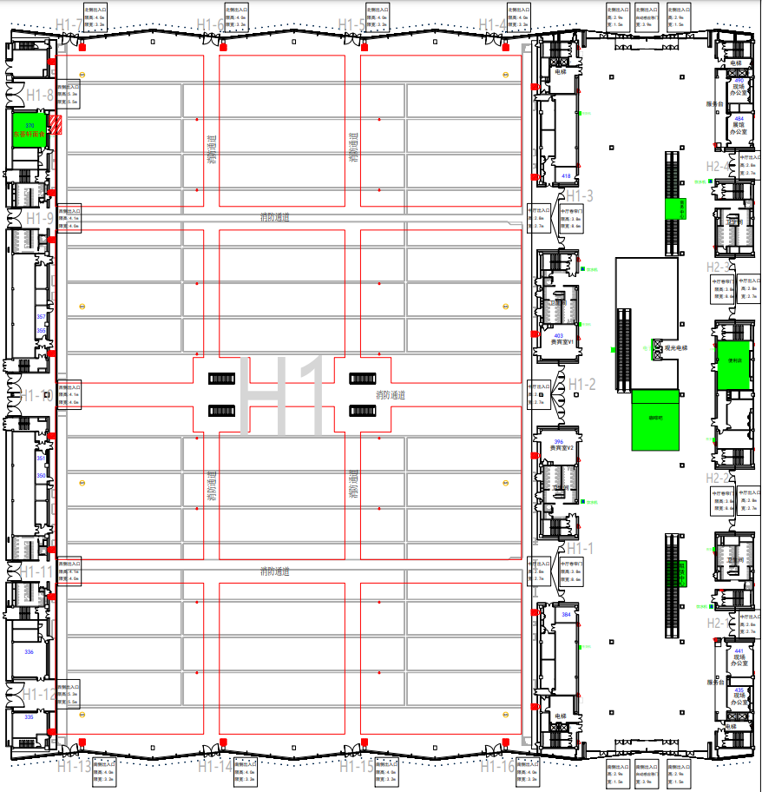
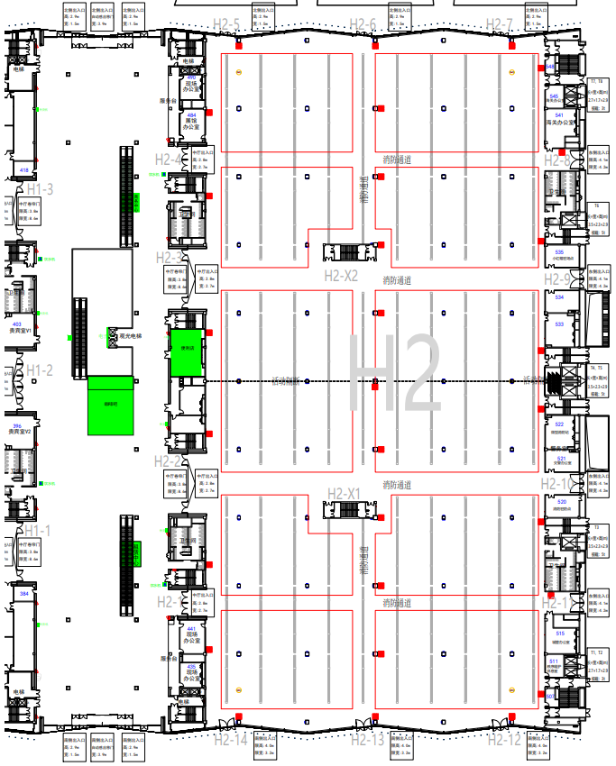
上海世博展览馆1号馆平面图
上海世博展览馆2号馆平面图

